|  |  |  |  |  |  |  |  |  |  |
| --- | --- | --- | --- | --- | --- | --- | --- | --- | --- |
| |  |  | | --- | --- | | **Họ và tên** | **MSSV** | | Nguyễn Minh An | 20120029 | | Nguyễn Hải Đăng | 20120049 | | Bùi Lê Gia Bảo | 21150157 | | **KHOA SINH HỌC – CÔNG NGHỆ SINH HỌC**  **MÔN CON NGƯỜI VÀ MÔI TRƯỜNG** |

**TÊN ĐỀ TÀI: Ô NHIỄM NGUỒN NƯỚC**

MỤC LỤC

I. ĐỊNH NGHĨA 2

II. THỰC TRẠNG 3

III. NGUYÊN NHÂN 3

Chất gây ô nhiễm gồm những chất gì? 5

IV. HẬU QUẢ 5

Hậu quả đối với con người 5

Hậu quả đối với sinh vật, thực vật 5

Hậu quả đến kinh tế - xã hội 6

V. BIỆN PHÁP 6

Thành phố Hồ Chí Minh, tháng 06 năm 2022

# 

# I. ĐỊNH NGHĨA

Ô nhiễm nguồn nước là hiện tượng nước mặt, nước ngầm... bị các hoạt động của môi trường tự nhiên và đa phần là con người tạo ra các chất độc hại như thuốc bảo vệ thực vật, chất thải công nghiệp chưa qua xử lý, ... lại thải ra ngoài môi trường trực tiếp. Những chất trên sẽ gây tác động xấu đến gần như toàn bộ các sinh vật từ mức độ nhẹ đến nặng, trong đó có con người.

Hình 1. Ô nhiễm nguồn nước tại các sông ngòi hiện nay. Ảnh: Britannica.

Sự thay đổi theo chiều hướng xấu các tính chất:

* Vật lý *(VD: các kim loại nặng không tan được thải vào trong nước thải công nghiệp).*
* Hoá học *(VD: Các chất như Cl trong công nông nghiệp và các kim loại nặng như Cr, Ni, Mn, Cu, Asen thải vào bên trong nguồn nước).*
* Sinh học: do sự xuất hiện các chất lạ đã làm cho nguồn nước trở nên độc hại với con người và sinh vật.
* Các nguyên nhân gây ô nhiễm khác, không đáng kể như: do yếu tố tự nhiên (xói mòn bão lũ), do đặc tính địa chất của nguồn nước mà gây nên suy giảm chất lượng của nước.

# II. THỰC TRẠNG

* Do việc công nghiệp hóa quá mức, lạm dụng nguồn nước đã khiến tình trạng ô nhiễm môi trường nước ở mức đáng báo động.
* Đáng lưu tâm đây những con số thống kê ô nhiễm nước hiện nay mới chỉ là trên lý thuyết còn thực tế những nguồn nước mặt, nước ngầm rất lớn và là vấn đề nan giải của các quốc gia trên thế giới.
* Do đó chúng ta cần phải đưa những giải pháp thực sự hiệu quả để bảo vệ nguồn nước qua đó bảo vệ sức khỏe của chính con người.

Hình 2. Tỉ lệ số người không tiếp cận được với nước sạch, có thể thấy tỉ lệ người dân tiếp cận được nước sạch đang giảm dần, tuy vậy vẫn chưa giải quyết dứt điểm. Nguồn: Our World in Data.

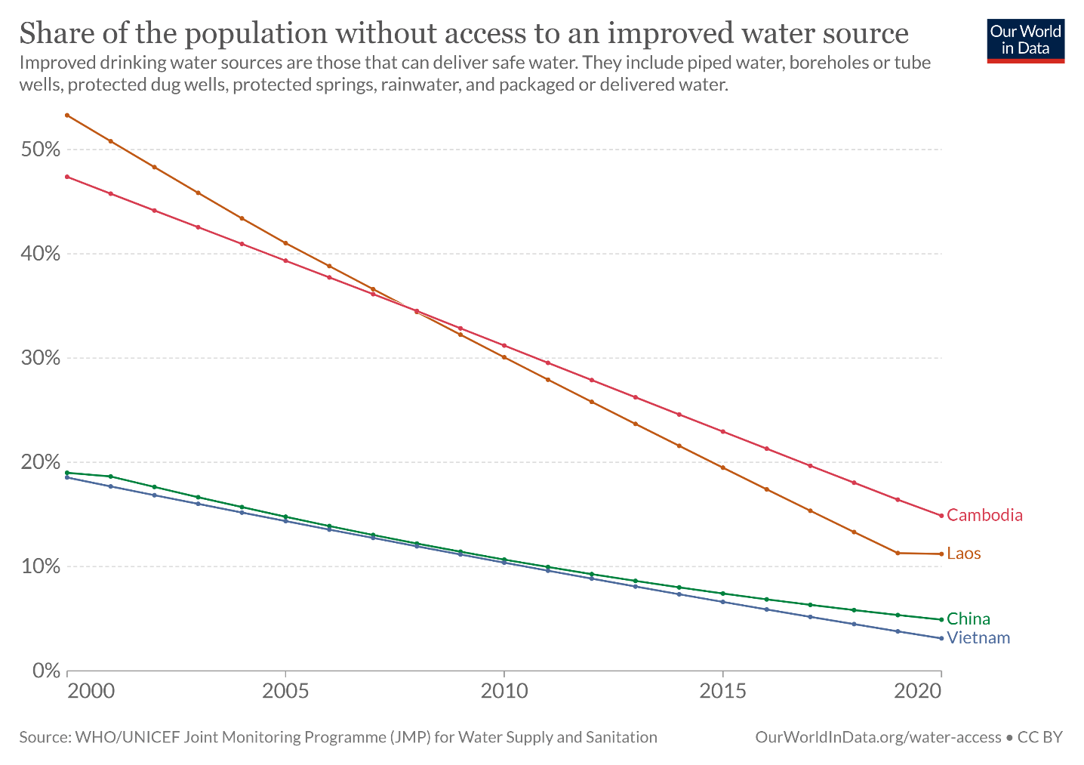

# III. NGUYÊN NHÂN

* Ô nhiễm do nguồn gốc tự nhiên:
  + Do chất thải từ các sinh vật sống thải ra hằng ngày, đây là điều không thể hạn chế và lường trước.
  + Do môi trường sống thay đổi đột ngột, khắc nghiệt, các sinh vật sống chưa thể thích ứng tốt với môi trường, làm cho các sinh vật chết, các xác chết này sẽ tạo ra các chất thải gây ô nhiễm môi trường, trong đó có ô nhiễm nước.
* Ô nhiễm do sinh hoạt:
  + Do số lượng thùng rác quá ít so với lượng rác thải ra hằng ngày.
  + Do tập quán sinh hoạt của người dân tại các khu vực quen các kênh rạch, sông suối; họ dùng nước sạch để giặt giũ, vệ sinh nhà cửa, chế biến thực phẩm sau đó lại thải các nước thải bẩn ra môi trường.
  + Do ý thức sau khi tiêu thụ các sản phẩm như đồ nhựa dùng một lần, các linh kiện điện tử, xà bần, … thải ra ngoài môi trường, đến khi trời mưa lại, các chất thải này sẽ bị chảy tràn vào các miệng cống, kênh mương.
  + Khi chúng ta nấu ăn xong, dầu ăn thừa sẽ được đổ trực tiếp vào bồn rửa chén, về lâu dài, chúng sẽ đóng thành từng mảng trong đường ống nước, cống thải, gây tắc nghẽn nguồn nước chảy và cả việc ô nhiễm.
  + Do việc đô thị hóa quá mức, hệ thống xử lý chất thải không thể kịp đáp ứng với số lượng chất thải, nước thải thải ra, các bãi rác ngày càng nhiều lên, chất đống; nếu gặp mưa lớn cũng sẽ chảy tràn ra sông hồ...
* Ô nhiễm do hoạt động công nghiệp:
  + Do các khu công nghiệp xả khói, bụi hay các chất có nồng độ cao, nước thải chưa qua xử lí xả thẳng ra sông hồ.
  + Do các tàu gặp tai nạn gây tràn dầu.
  + Do các xe máy, xe ô tô sử dụng xăng dầu, khi di chuyển sẽ tạo ra khí thải, các khí thải khi gặp mưa sẽ lại tạo ô nhiễm nước.
* Ô nhiễm do hoạt động sản xuất nông nghiệp:
  + Do sử dụng thuốc trừ sâu, phân bón hoá học, lâu ngày dài tháng ngấm vào đất và sau đó đi vào các nguồn nước ngầm, nước mặt…
  + Do không xây dựng các hầm chứa tự hoại, biogas để chứa các chất thải chăn nuôi mà lại thải chất thải gia súc gia cầm ra môi trường tạo ra các vi khuẩn gây bệnh.
* Ô nhiễm do rác thải y tế:
  + Khẩu trang, kim tiêm, các dung dịch … dùng trong y tế độc hại, nhất là sau đợt dịch Covid-19, lượng rác thải y tế rất nhiều nhưng hệ thống xử lý tại các bệnh viện không đủ công suất hay do ý thức người dân vứt rác thải bừa bãi.

## Chất gây ô nhiễm gồm những chất gì?

* Mầm bệnh từ nước thải và nông nghiệp: Các vi khuẩn như *E. coli* mà chúng ta thường nghe nhất trên báo đài; từ phân; việc rò rỉ nước thải, bể tự hoại…
* Các hợp chất hữu cơ không phân hủy sinh học: Ví dụ như hóa chất diệt côn trùng, diệt cỏ…; các nhiên liệu như xăng dầu (hay sự cố tràn dầu), dung môi công nghiệp…
* Chất ô nhiễm vô cơ: Kim loại nặng từ các phương tiện giao thông; NH3 từ việc sinh hoạt hay các chế phẩm; NO3, Photphat từ nông nghiệp hay trong nước thải…
* Chất ô nhiễm từ dược phẩm: Từ các hóa mỹ phẩm do con người không quản lý tốt hay vứt tràn lan.
* Chất thải rắn và nhựa: Đây là lượng vật chất thải ra nhiều nhất hiện nay đến từ hoạt động sinh hoạt, hoạt động công nông nghiệp...

# IV. HẬU QUẢ

## Hậu quả đối với con người

Sử dụng nguồn nước bị ô nhiễm lâu ngày sẽ tăng nguy cơ mắc các bệnh về đường ruột, dịch tả, các bệnh lý về da, nguy hiểm hơn còn khiến chúng ta ngộ độc, mắc các bệnh như ung thư, dị tật bẩm sinh ở trẻ nhỏ…

→ Điều này ảnh hưởng trực tiếp đến sức khỏe, tuổi thọ và năng suất làm việc của con người.

## Hậu quả đối với sinh vật, thực vật

* Các hóa chất, vi khuẩn tồn tại trong nước khiến cho các sinh, thực vật dần chết, làm mất cân bằng hệ sinh thái.
* Hiện nay trên các con sông hồ, hiện tượng cá, tôm chết trắng sông đa phần do các khu công nghiệp xả thải, nếu đó là khu vực bè cá của người dân sẽ gây thiệt hại kinh tế không thể đong đếm.
* Nguồn nước bị ô nhiễm cũng khiến cho các thực vật ngày càng còi cọc, khó phát triển và thậm chí là không phát triển được.

## Hậu quả đến kinh tế - xã hội

Khi con người sử dụng nguồn nước bị ô nhiễm sẽ khiến sức khỏe giảm sút, kéo theo năng suất làm việc ngày càng kém. Làm mất mỹ quan đô thị khi lượng rác thải và nước thải bốc mùi hôi thối khó chịu. Chính những tác nhân đó làm kìm hãm sự phát triển kinh tế - xã hội.

# V. BIỆN PHÁP

Để khắc phục tình trạng ô nhiễm môi trường nước như hiện nay thì mỗi người cần phải chung tay góp sức để bảo vệ môi trường sống dù ít dù nhiều nhưng cũng sẽ có những tác động khả quan đối với môi trường và qua đó cân bằng, nâng cao sự dồi dào về hệ động thực vật trong hệ sinh thái tự nhiên.

Hình 3. Số người không tiếp cận được với nước sạch, có thể thấy số người không thể tiếp cận với nước sạch ở Việt Nam đang giảm rất nhanh. Nguồn: Our World in Data

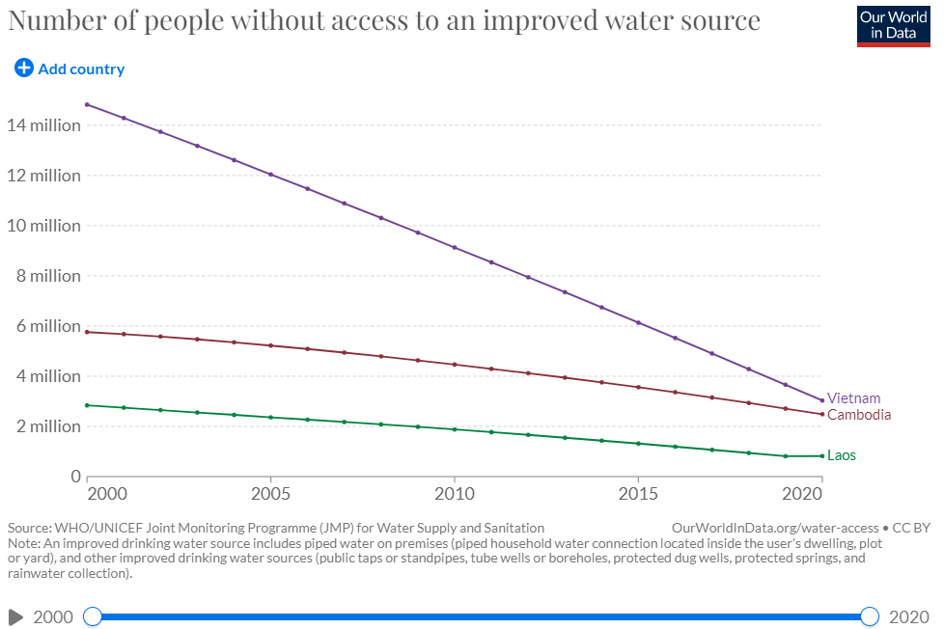

* Không vứt rác bừa bãi, quanh hố ga, miệng cống, gần sông suối ao hồ.
  + Nếu chúng ta thấy người dân nào vứt rác bữa bãi, hãy kêu họ nên bỏ rác vào thùng hoặc nếu người dân không thực hiện thì chính tay mình tự bỏ rác của người đó đúng nơi quy định.
  + Không nên đổ dầu ăn trực tiếp vào bồn.
  + Quét dọn sân nhà, vỉa hè trước nhà để tránh rác thải chảy tràn lan nếu gặp mưa.
  + Bố trí thêm các thùng rác tại các nơi công cộng, nếu có thể, bố trí thùng rác vô cơ và hữu cơ, cho người dân biết thùng rác nào là hữu cơ, vô cơ và công dụng của nó.
  + Tại nhà, mỗi hộ dân cũng nên có thùng rác vô cơ và hữu cơ để phân loại rác thải dễ dàng hơn.
  + Khi sắp đến mùa mưa, chúng ta có thể nạo vét các hố ga, miệng cống để hạn chế gây ngập.
  + Các rác thải y tế như khẩu trang cần được vứt đúng quy định.
  + Dần chuyển đổi sang xe điện.
* Không vứt, sử dụng chất độc hại, các hóa chất tràn lan vào nguồn nước.
  + Không vứt các can, lọ xăng dầu…, thuốc diệt chuột, thuốc diệt cỏ ra ngoài môi trường.
  + Xử lý khu vực dầu tràn nhanh nhất có thể.
  + Sử dụng phân bón hữu cơ, bón đúng liều lượng cho cây trồng.
* Sử dụng các sản phẩm thân thiện với môi trường như túi phân hủy sinh học, túi vải…; hạn chế tối đa việc sử dụng đồ nhựa như cốc nhựa, hộp nhựa, ống hút nhựa.
  + Mỗi người nên sử dụng giỏ/làn đi chợ để hạn chế sử dụng túi ni-lông ở mức ít nhất.
  + Sử dụng cốc thuỷ tinh, bình nước giữ nhiệt, ống hút giấy, …
* Tham gia các hoạt động tình nguyện như trồng cây xanh để chống xói mòn đất, cải tạo cảnh quan, chất lượng nguồn nước. Tuy vậy, mỗi chúng ta có thể mỗi ngày có thể vệ sinh nguồn nước quanh ao hồ, sông suối, trồng thêm cây tại các đồi (nếu có thể) tại nơi mình sống.
* Sử dụng tiết kiệm nguồn nước sạch như tắt vòi nước không sử dụng, bảo trì đường ống nước.
* Mỗi người có thể sáng tạo ra các phương pháp tái chế độc đáo, sáng tạo ra các phương thức xử lý, các cách để tạo ra đồ sử dụng điện năng thay vì xăng dầu với mức giá phải chăng cho mọi người, tiết kiệm chi phí nhất.

è Qua những biện pháp trên, mỗi người có thể giúp môi trường cải thiện hơn rất nhiều về cảnh quan, giải quyết phần lớn việc ô nhiễm qua đó gây biến đổi khí hậu. Từ đó giúp môi trường nước bớt khắc nghiệt và sinh vật có thể phát triển, sinh sống một cách bình thường.